
自选工具报表培训题目
版本：1.2
日期：2016-10-19

修订记录
版本 | 修订日期 | 内容修改 | 修订人
V0.1 |  | 初版内容 | 陶发理
V0.2 |  | 修订描述 | 瞿冬梅
V1.0 | 2015-06-15 | 增加存储说明，目的，流程，背景 | 罗盛为
V1.1 | 2016-01-25 | 去除冲次数报表、OEE报表，增加参考说明提醒 | 罗盛为
V1.2 | 2016-08-02 | ADCT的计算公式有改变：ADCT=换模总时间（S）/换模总次数/60 | 张廷

目录
1. 背景说明 3
1.1. 培训目的 3
1.2. 培训流程 3
2. 题目背景 4
3. 数据存储 4
4. ADCT(平均换模时间)报表 5
4.1. KPI说明 5
4.2. 功能说明 5
4.3. 参考效果图 5
5. 区域设备停线率报表 7
5.1. KPI说明 7
5.2. 功能说明 7
5.3. 参考效果图 8

背景说明

培训目的
本次报表培训主要为梳理和了解新员工本身掌握知识，以及在软件开发方面的综合能力（分析、理解、解决问题、自我管理等），同时适应项目开发基本流程，熟悉公司规范规定，为基础工程师做好准备。
培训中体现的个人综合素质，将作为安排合适岗位的依据。望受训人员努力在规定时间内完成任务，独立完成，以便公司对受训人员能力准确判断，安排合适岗位。

培训流程
- 培训题目理解
- 导师业务答疑（可选）
- 开发工具或平台自主选择
- 自主搭建环境（开发环境、数据库）
- 业务功能开发
- 导师功能评审（反馈建议，反复进行）
- 培训结果评审（导师、主管参加）

另外，需注意
- 培训过程中，需注意公司对文档（培训日志、培训计划）、代码的规范，每日反馈培训进度，发出培训日志。在培训结束后，对开发工作流程有一定理解，能按日常规范进行工作，开发产出符合基本规范，具备进行公司开发平台培训的基本条件。
- 受训员工在培训过程中问题，需优先自行尝试解决，无法解决问题，需分门别类、归纳总结，每天找导师统一解答（主要是业务和功能上的问题）。
- 由于此次培训不限制使用工具，对工具本身使用问题，导师原则上不解答此类问题。因此在开发开始前，需选择自己熟悉的工具。
- 培训时间长度标准为1周(5个工作日，2天周末时间需自觉利用起来)，在开始前由各自导师安排培训计划，受训人员需按计划完成培训任务。
- 报表培训作为入职第一个培训阶段，需自觉利用上班之外的时间尽快完成。

题目背景
汽车制造大致分为冲压、焊装、涂装、总装四大工艺，其中冲压作为四大工艺重中之重，影响着其它三大工艺。压机是冲压车间主要的大型生产设备，通过安装不同的模具，对不同材料进行冲压变形，生产出所需的零件成品，因此压机的生产情况，很大程度上决定了冲压车间的生产能力。
设备的生产情况，可以通过设备的各项生产KPI指数反应，通过透析各项KPI指数，获得压机的生产情况，分析影响压机生产效率的原因，为设备管理、计划安排提供可靠的依据。
本次培训内容，是从已存在的MES系统中抽取2张类似的功能报表作为培训目标。报表统计数据为2张数据表中不同的数据统计。

数据存储
1、PP_PRESS_STATUS (设备状态记录表A)记录了不同日期、不同生产线（D线、E线）、不同班次（人员班组，分为A班、B班）的设备状态（运行、停线、换模、计划停线、非工作时间），并记录了发送状态变化的开始时间、结束时间，以及在这段时间内压机生产时的模具编号、冲压次数（平均每冲压一次，完成一块板材的冲压生产，产出下线的零件个数与材料零件的数量对应关系有关）。
2、PP_EQU_STOP(设备停线维护 B)记录了压机生产过程中的某个状态时（对应设备状态记录表），出现的各种设备问题（包括设备问题、模具问题、过程问题、来料问题、其它等），以及出现这些问题的开始时间、结束时间。A与B为一对多，B与A为一对一。

ADCT(平均换模时间)报表

KPI说明
单件零件生产时间（平均为5s左右）远小于模具切换时间（CAF冲压ADCT一般为4min左右），因此冲压车间生产为批次订单生产，不同模具生产零件的节拍（单位时间生产零件个数）、ADCT不同，一般订单批次的零件数量就会不同。另外，则换模过程中，可能有各种异常导致换模时间延长，影响生产，结合设备停线报表，可分析设备使用情况，以及最优批次数量。

功能说明
1、生成 ADCT（平均换模时间）的图形报表，查询条件可以选择生产线、班次、生产日期（时间段）、模具、报表类型。
2、PP_PRESS_STATUS (设备状态记录表A)中获取不同生产线、模具、班次、日期的换模时间，ADCT=换模总时间（S）/换模总次数/60min (单位：分钟，精确到小数点后两位)。
3、当选择某个模具进行查询时，报表统计的是该模具的日、月的 ADCT 信息；如果不选择模具，则统计的是不同生产线、班次的日、月的 ADCT 信息。(其实是两种不同的查询，通过条件选择情况执行不同的查询)
4、生产线、班次为可选项，选择时统计符合条件的数据，未选择时，统计所有数据。

参考效果图
注意：参考效果图仅仅作为参考，实际开发需自行设计不仅、显示内容，不能以截图内容作为最优设计参考。
（1）初始显示全部数据
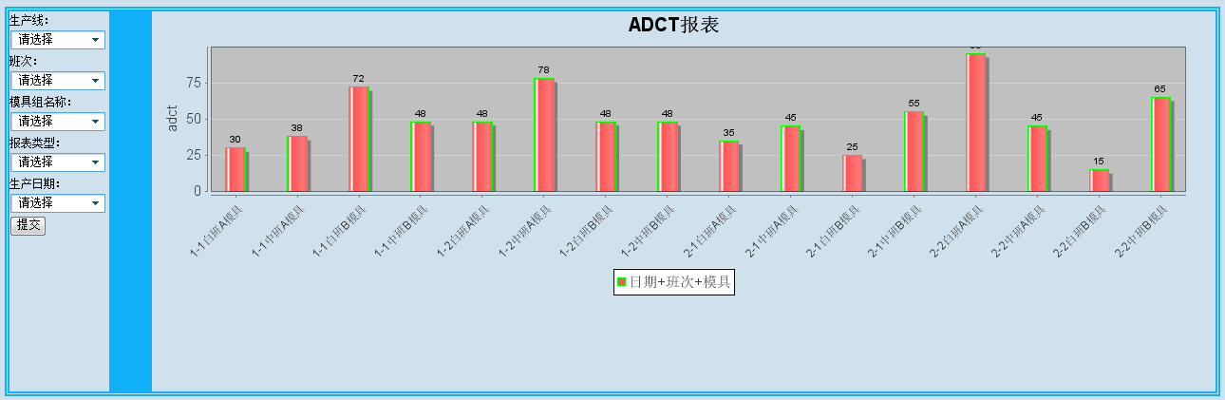
（2）选择某个模具进行查询时，报表统计的是该模具的日、月的 ADCT 信息。
模具A (各天总时间
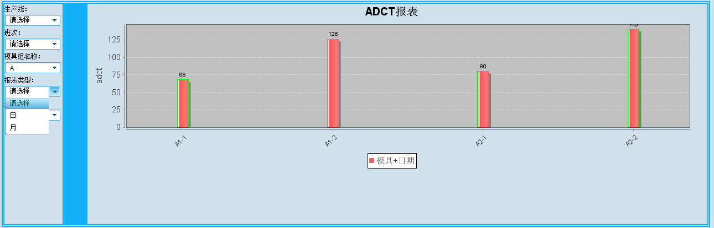
模具B（各个月的总时间）
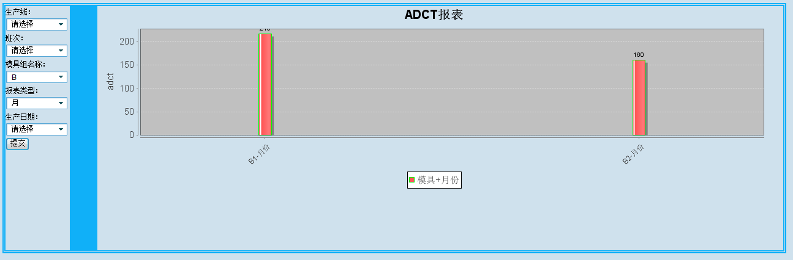

（2）不选择模具，则统计的是每个班次的日、月的 ADCT 信息。
日（每天各班次所有模具的总时间）

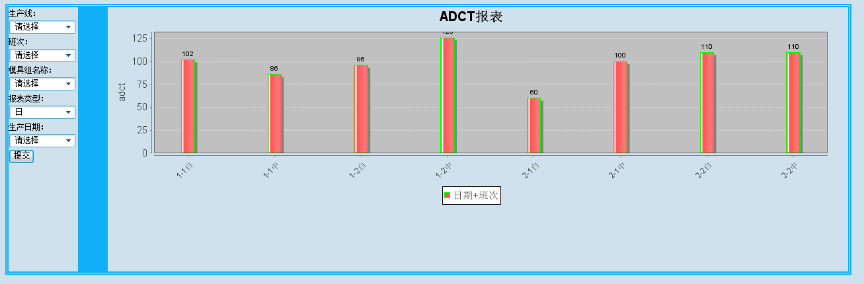
月（每月各班次所有模具总时间）：
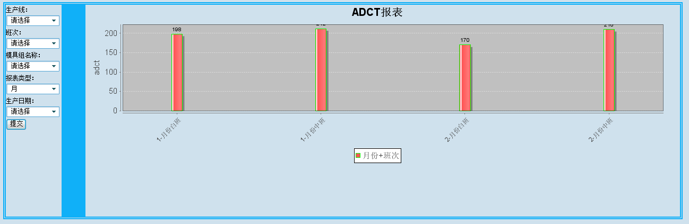

区域设备停线率报表

KPI说明
设备停线率是设备停线原因所占比例的分析报表，比例较高的停线原因，可作为今后生产中注意避免或减少的问题，也可作为分析设备问题（设备质量）或生产问题（生产管理）的依据。

功能说明
- 生成停线率百分比的图形报表，可以按日期、生产线、班次查询每种停线原因的百分比；
- 从PP_PRESS_STATUS (设备状态记录表)、PP_EQU_STOP(设备停线维护)里面查询数据显示，需计算每种原因的百分比。

参考效果图
注意：参考效果图仅仅作为参考，实际开发需自行设计不仅、显示内容，不能以截图内容作为最优设计参考。
（1）未选择条件默认为E生产线，白班
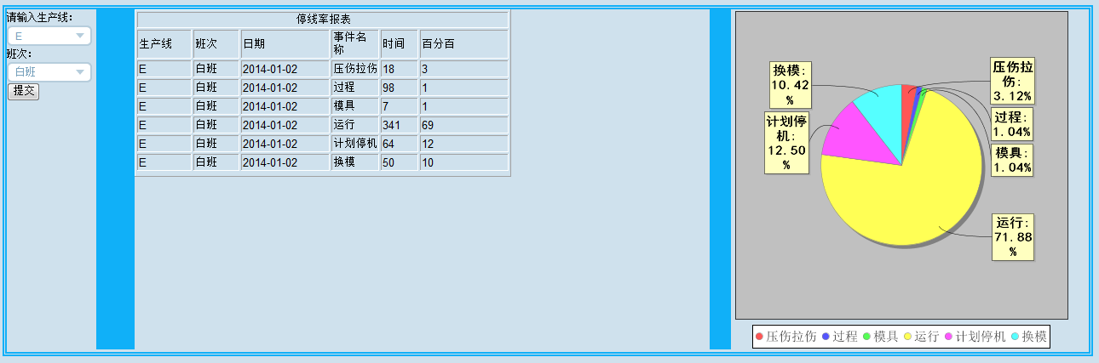

(2)按生产线A选择：
